Obraz úsečky v osové souměrnosti
Projdi si rámečky a zapiš si je do sešitu (i s obrázkem)
Pokud máš přístup k online učebnicím, poučky si projdi tam. Klikneš na šachy a zobrazí se ti doplňovačka.
Online učebnice str.36
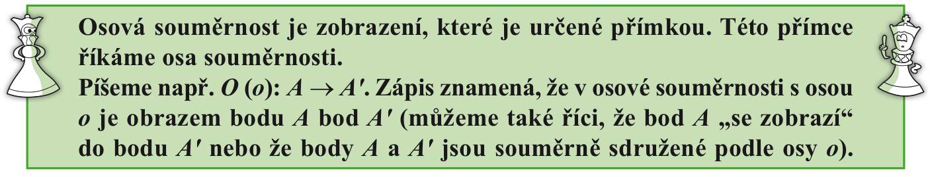
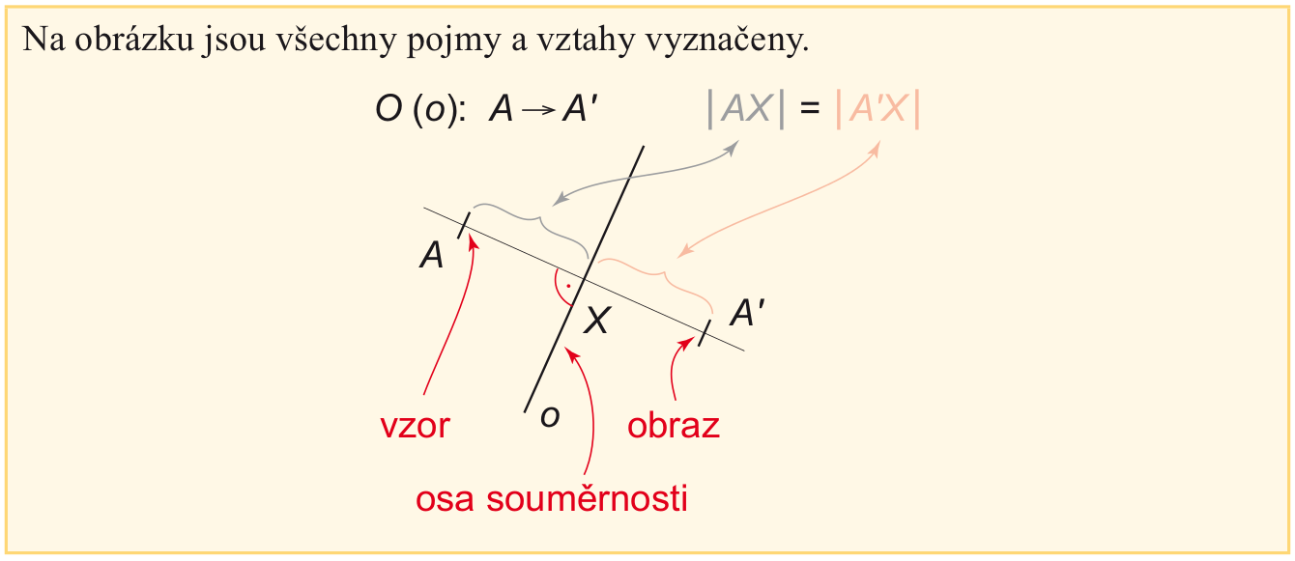
Oline učebnice str.38
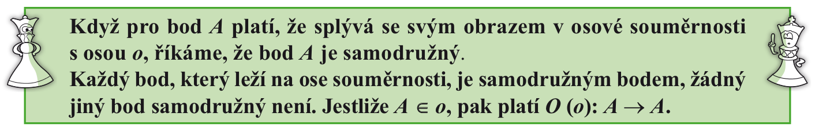
Včera byl úkol v konstrukce osově souměrných bodů – postup najdeš v uč.str.71/př.1
Do sešitu udělej příklad z uč.str.74/1 – obrazy úseček v osové souměrnosti (sestrojíš obrazy krajních bodů a spojíš je)
Ve tvém zájmu je příklad vyfotit a poslat mi jej - předejdeme tak společně zbytečným chybám v dalších úkolech

